**MANUAL DE USO APPAUSA**

**UNIVERSIDAD DE SAN BUENAVENTURA**

**PROGRAMA DE ING. DE SISTEMAS**

**FACULTAD DE INGENIERIA**

**SEDE BOGOTÁ**

**2020-2**

Contenido

Introducción 3

Administración 4

Módulo de usuarios 4

Añadir usuario 4

Buscar usuario 4

Eliminar usuario 5

Modificar usuario 5

Ver todos los usuarios 6

Módulo de contratos 6

Añadir contrato 7

Buscar contrato 7

Eliminar contrato 8

Modificar contrato 8

Ver todos los contratos. 9

Módulo de empresas 9

Añadir empresa 9

Buscar empresa 9

Eliminar empresa 10

Modificar empresa 10

Ver todas las empresas 10

Módulo de cuentas 11

Añadir cuenta 11

Asignar cuenta Talento Humano 11

Buscar cuenta 12

Cambiar contraseña cuenta. 12

Cambiar estado cuenta 12

Cambiar perfil cuenta 13

Eliminar cuenta 13

Modificar cuenta 14

Ver todas las cuentas 14

Módulo de entidades 14

Añadir entidad 14

Buscar entidad 15

Eliminar entidad 15

Modificar entidad 15

Ver todas las entidades 16

Módulo de perfiles 16

Añadir perfil 16

Buscar perfil 16

Eliminar perfil 17

Modificar perfil 17

Ver todos los perfiles 18

Talento Humano (empresas) 18

Módulo de empleados 19

Añadir empleado 19

Buscar empleado 19

Modificar empleado 19

Solicitar Cuenta Talento Humano 20

Ver todos los empleados 20

Módulo de contratos 21

Buscar contrato 21

Crear contrato 21

Ver todos los contratos 21

Ver entidades contratadas 22

# Introducción

El presente documento tiene como propósito proporcionar una guía de instalación, de administración y de uso para el usuario de la aplicación de “APPAUSA”. El propósito de este manual es proporcionarle al lector la información que necesita saber para el correcto uso del aplicativo, con el fin de facilitar su experiencia al utilizarlo. En primer lugar, deberá descargar el comprimido del aplicativo identificado como “AVANCES 100%”. Luego de descomprimirlo, encontrará 3 archivos, un documento en Word, que incluye la documentación del aplicativo, un directorio que contiene los archivos necesarios para la ejecución en un navegador y un script SQL que contiene la información de la base de datos.

# Administración

Para la administración del aplicativo, es necesario ingresar con una cuenta que tenga asignada el rol de administrador. Al haber ingresado al sistema, el usuario que ingresó puede administrar los siguientes módulos.

## Módulo de usuarios

En este módulo se encuentran las acciones que corresponden a la información de los usuarios en el sistema.

### Añadir usuario

Aquí se registran los usuarios en el sistema ingresando los datos correspondientes en el formulario.

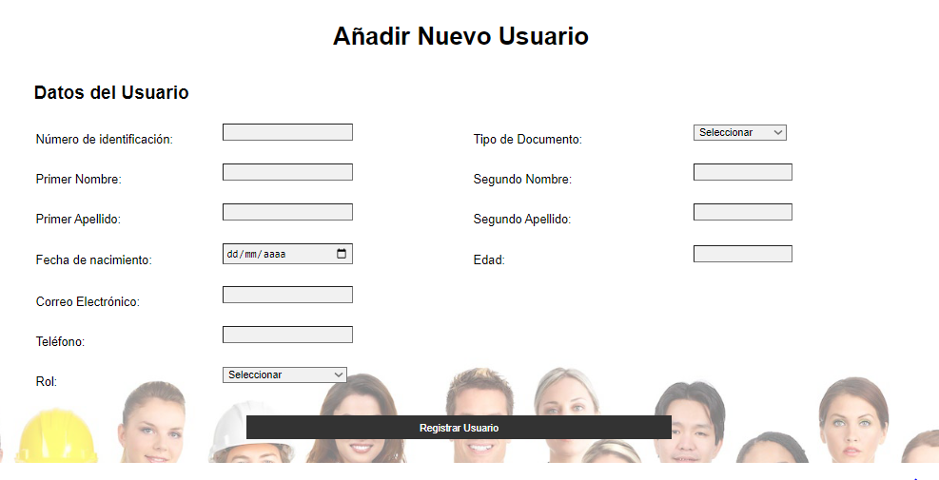

### Buscar usuario

Aquí buscamos un registro de un usuario en el sistema. Desde aquí también podemos utilizar las acciones de eliminar (para eliminar el registro), modificar (para alterar los datos del registro) y ver cuenta (para ver la cuenta asociada al usuario).

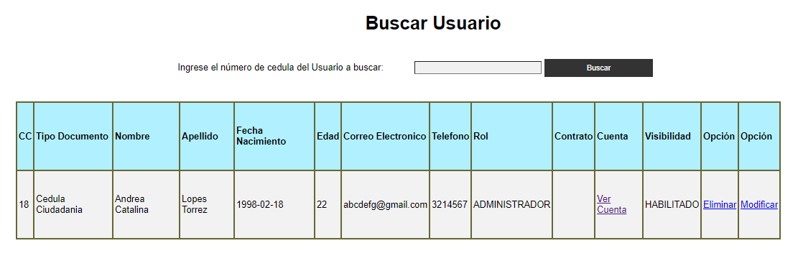

### Eliminar usuario

Aquí podemos eliminar directamente un registro de la base de datos. Desde aquí también podemos ver los contratos asociados al registro.

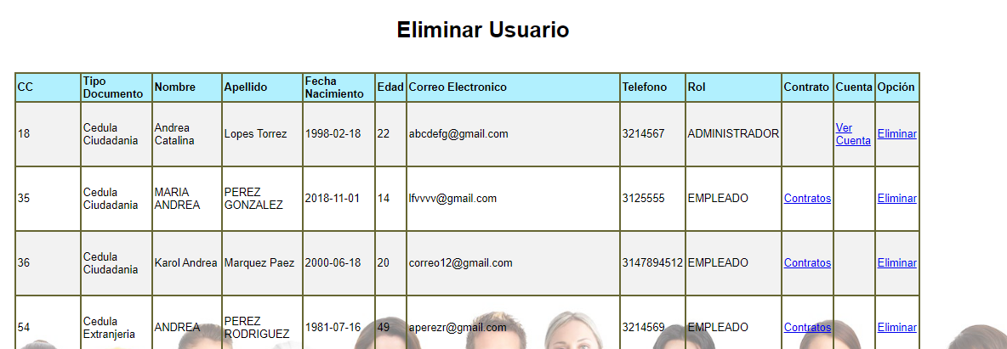

### Modificar usuario

Aquí podemos modificar los datos de un registro seleccionando la opción de modificar. Esta acción nos lleva al formulario que contiene los datos del empleado, en donde se pueden alterar a discreción.

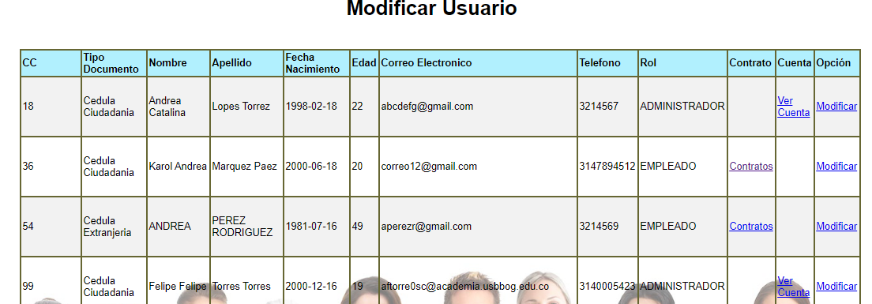

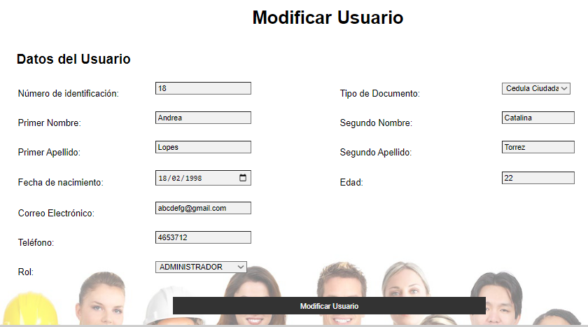

### Ver todos los usuarios

Aquí podemos ver todos los registros que se encuentran actualmente en el sistema.

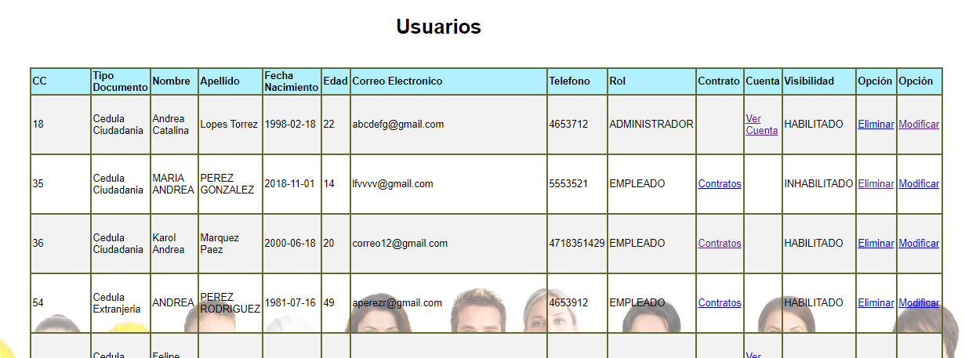

## Módulo de contratos

En este módulo se encuentran las acciones correspondientes a la información de los contratos registrados en el sistema.

### Añadir contrato

Aquí se registra un contrato rellenando los datos solicitados en el formulario.

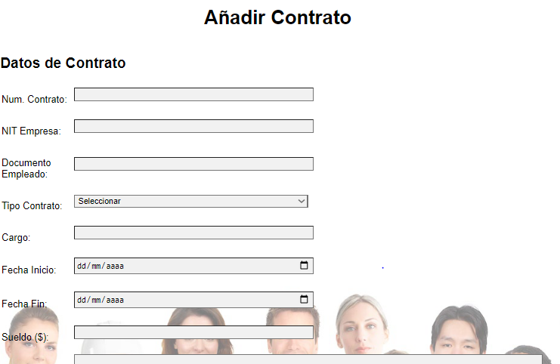

### Buscar contrato

Aquí el usuario puede buscar un contrato en el sistema ingresando el número de contrato y el NIT de la empresa que lo emplea. Aquí también se puede acceder a la opción de eliminar y modificar.

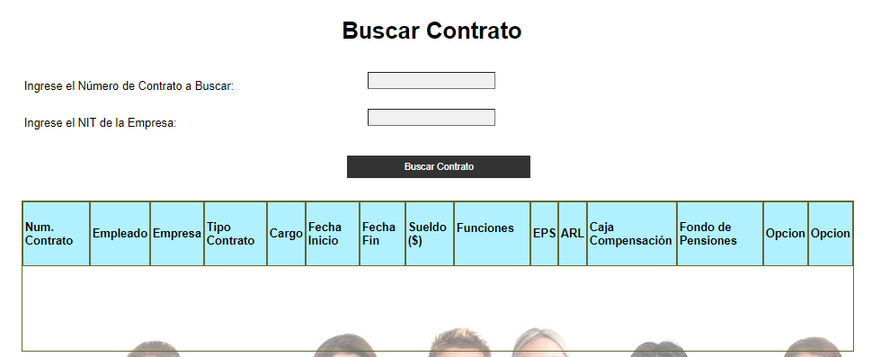

### Eliminar contrato

Aquí el usuario puede eliminar un contrato del sistema.

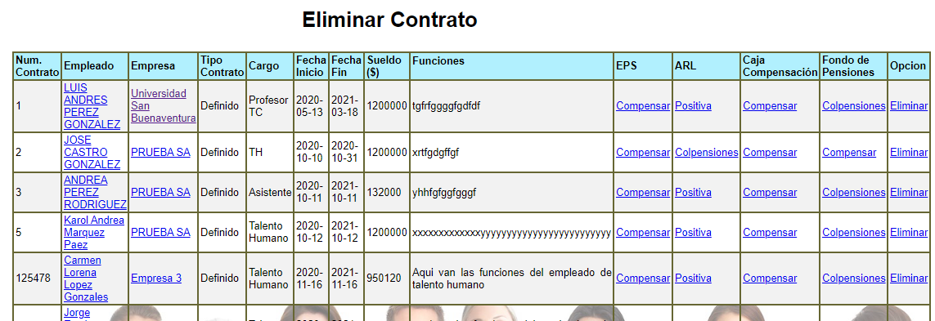

### Modificar contrato

Aquí el usuario puede modificar los datos de un contrato registrado en el sistema. Al seleccionar la opción de modificar se mostrará el formulario del contrato, con lo que el usuario podrá alterar sus datos a discreción.

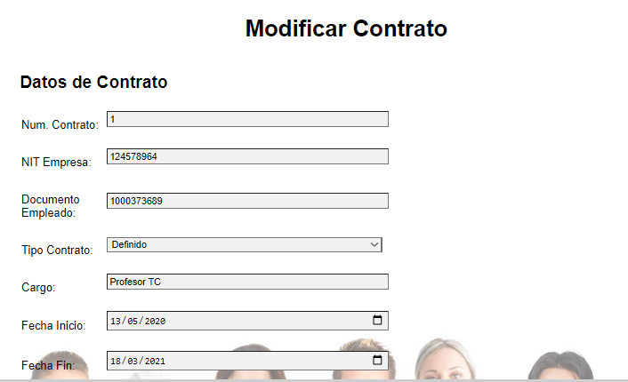

### Ver todos los contratos.

Aquí el usuario puede ver todos los contratos registrados en el sistema.

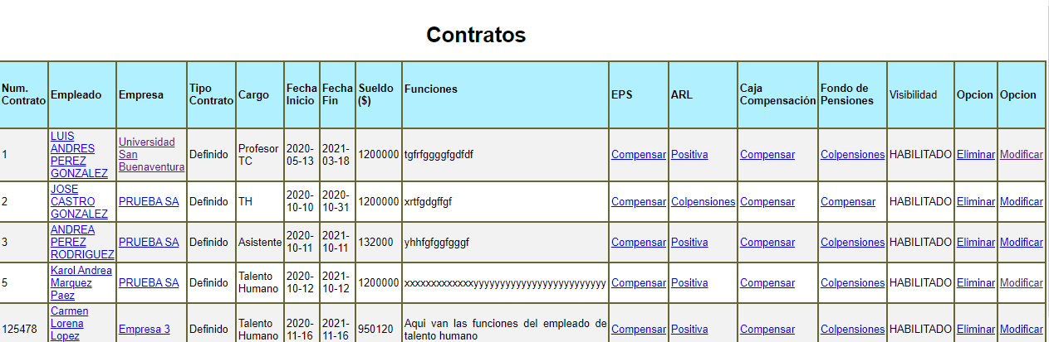

## Módulo de empresas

En este módulo se encuentran las acciones correspondientes a la información de las empresas registradas en el sistema.

### Añadir empresa

Aquí el usuario puede registrar a una empresa en el sistema rellenando los datos correspondientes en el formulario.

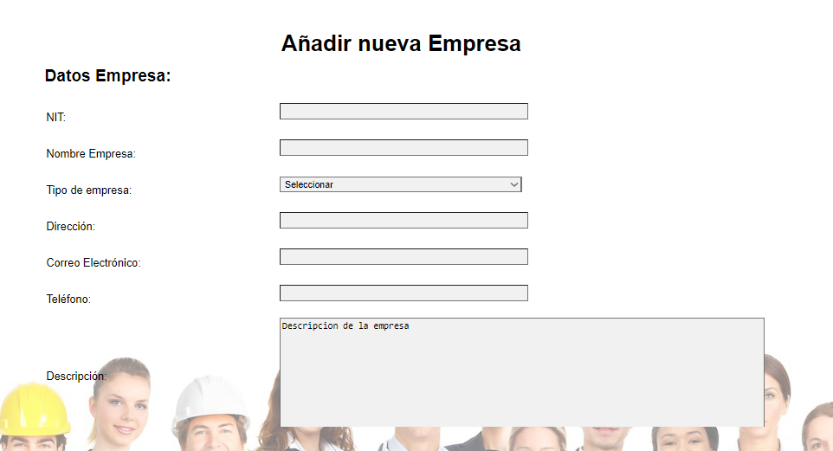

### Buscar empresa

Aquí el usuario puede buscar una empresa ingresando su NIT.

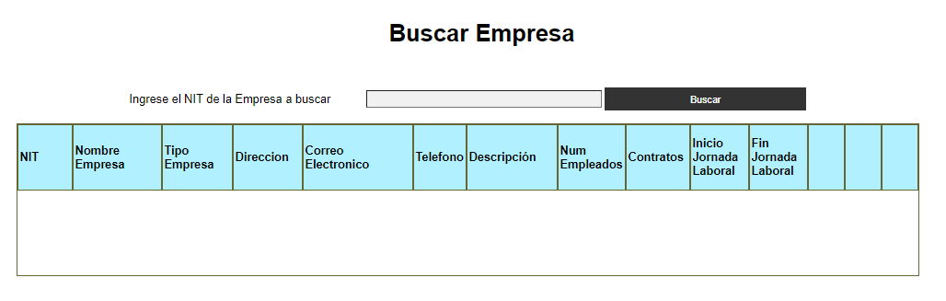

### Eliminar empresa

Aquí el usuario puede eliminar una empresa seleccionando la opción de [Eliminar].

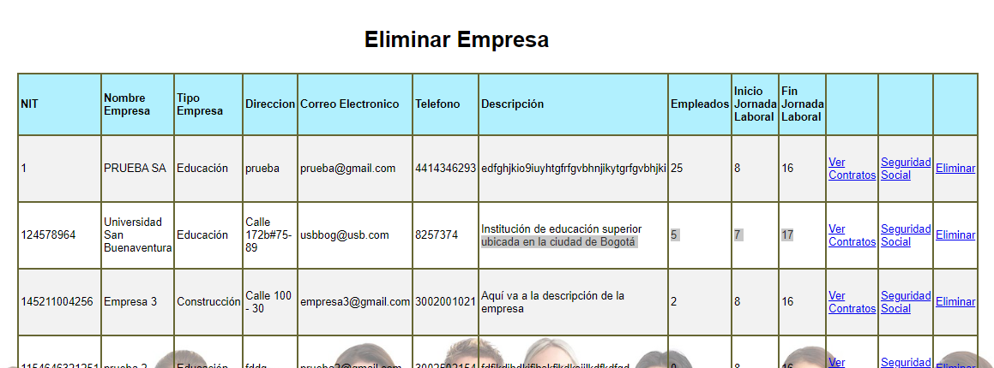

### Modificar empresa

Aquí el usuario puede modificar una empresa seleccionando la opción de [Modificar]. Esta acción muestra el formulario con los datos de la empresa, permitiendo al usuario alterarlos a discreción.

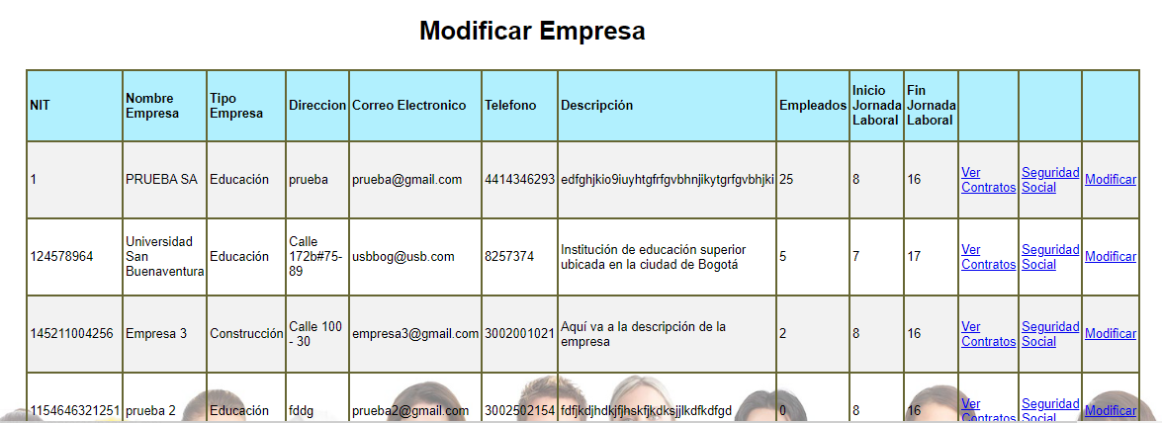

### Ver todas las empresas

Aquí el usuario puede ver todas las empresas registradas en el sistema.

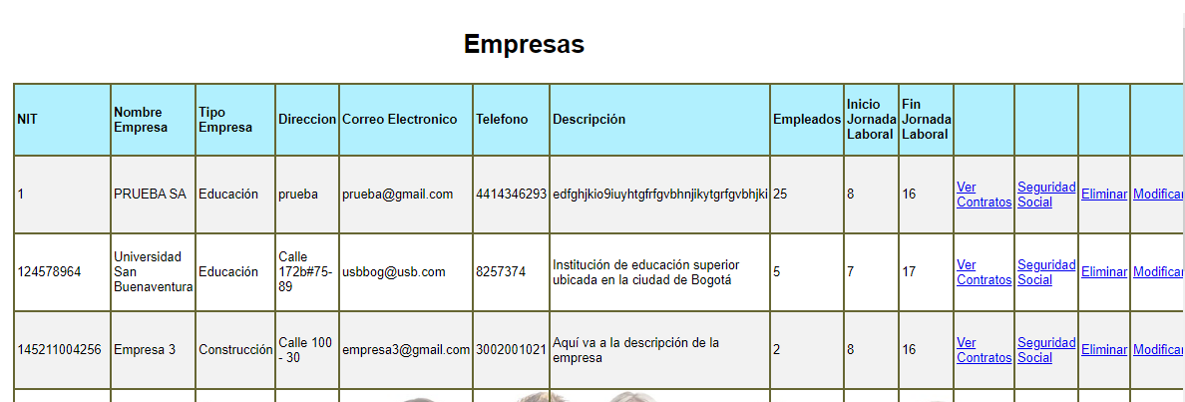

## Módulo de cuentas

En este módulo se encuentran las acciones correspondientes a la información de los contratos registrados en el sistema.

### Añadir cuenta

Aquí el usuario puede registrar una cuenta en el sistema rellenando el formulario con los datos solicitados.

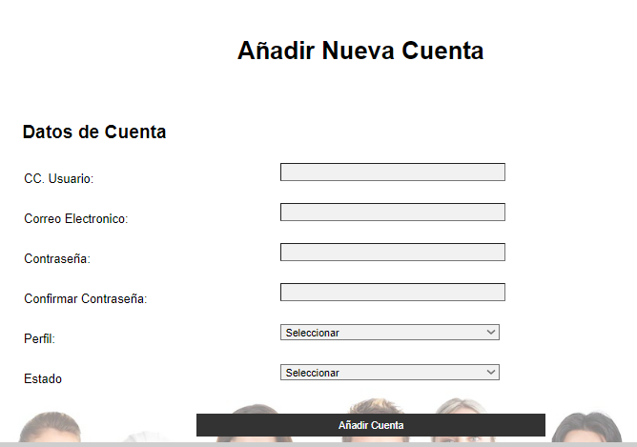

### Asignar cuenta Talento Humano

Aquí el usuario puede asignar el rol de Talento humano a una cuenta registrada en el sistema.

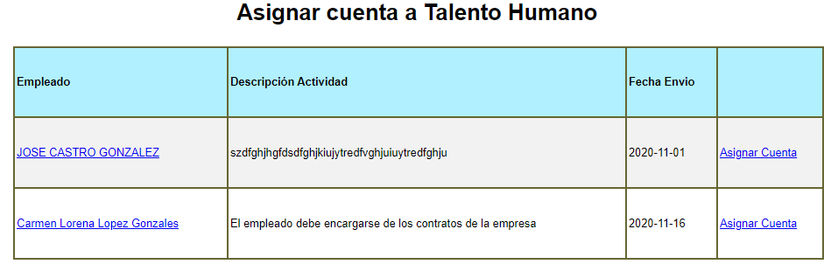

### Buscar cuenta

Aquí el usuario puede buscar una cuenta ingresando el identificador del usuario al cual está asociada.

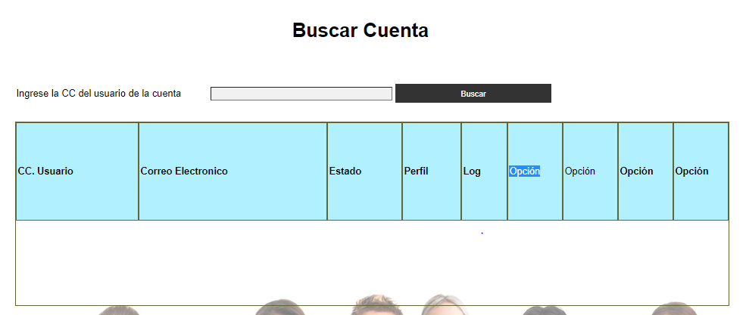

### Cambiar contraseña cuenta.

Aquí el usuario puede cambiar la contraseña de la cuenta.

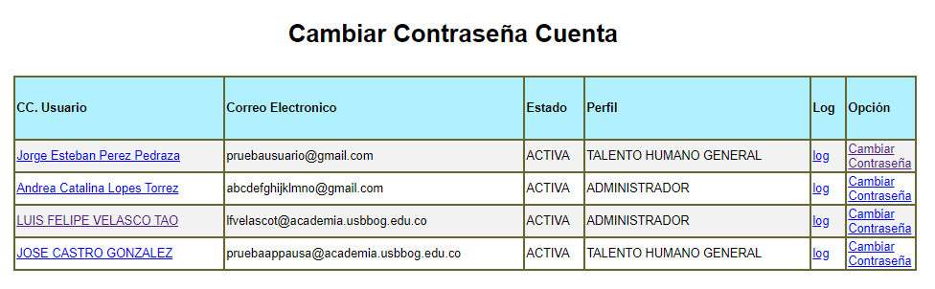

### Cambiar estado cuenta

Aquí el usuario puede cambiar el estado de una cuenta (de BLOQUEADA a ACTIVA y viceversa).

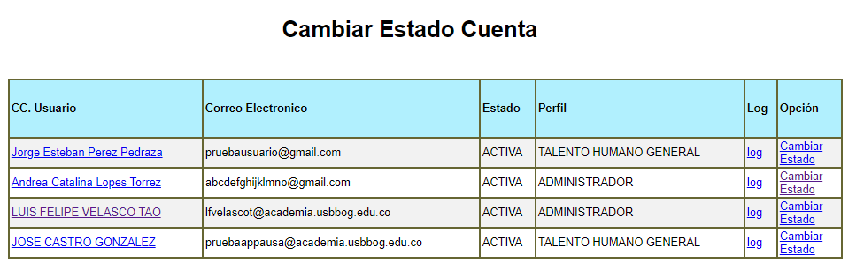

### Cambiar perfil cuenta

Aquí el usuario puede cambiar el perfil de una cuenta.

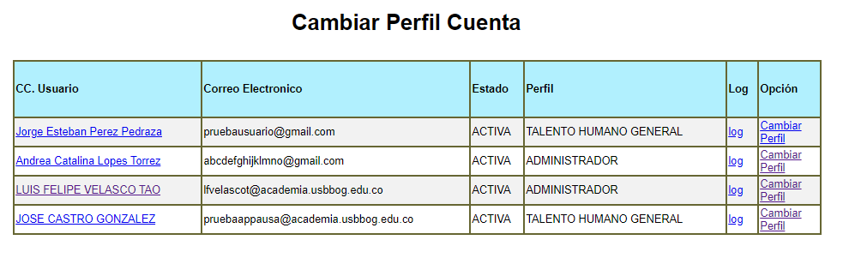

### Eliminar cuenta

Aquí el usuario puede eliminar una cuenta del sistema seleccionando la opción de [Eliminar].

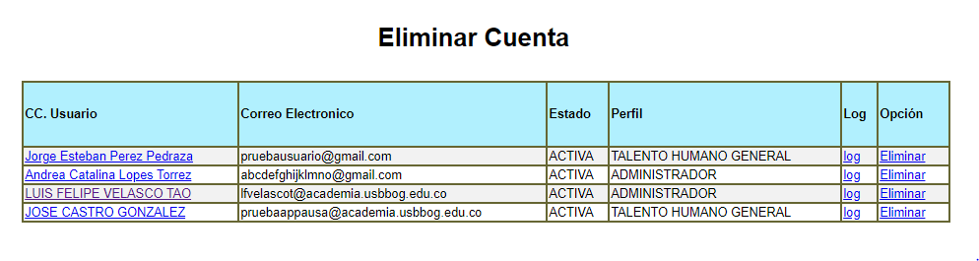

### Modificar cuenta

Aquí el usuario puede modificar los datos de una cuenta seleccionando la opción de [Modificar]. Esta acción muestra en la pantalla el formulario con los datos de la cuenta, por lo que el usuario puede alterarlos a discreción.

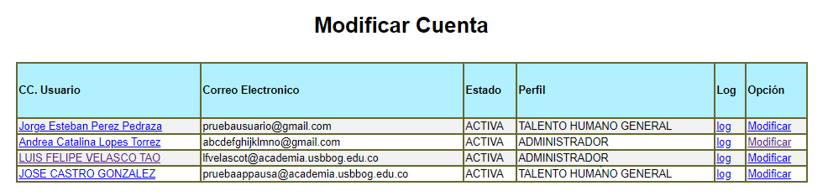

### Ver todas las cuentas

Aquí el usuario puede ver todas las cuentas registradas.

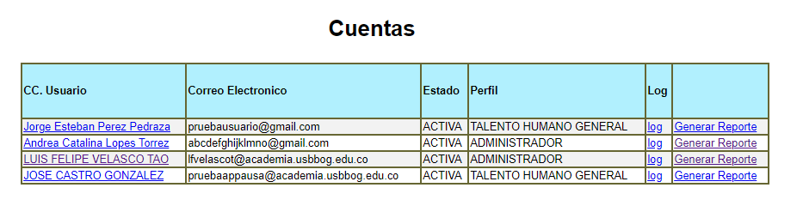

## Módulo de entidades

En este módulo se encuentran las acciones correspondientes a la información de los contratos registrados en el sistema.

### Añadir entidad

Aquí el usuario puede registrar una entidad en el sistema.

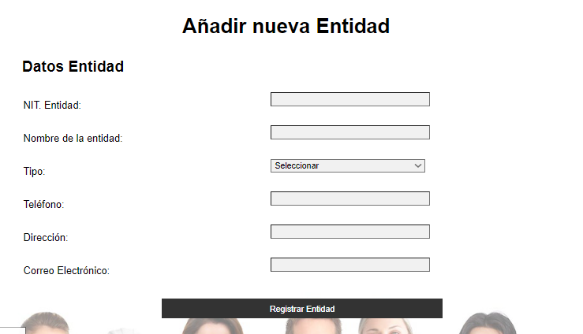

### Buscar entidad

Aquí el usuario puede buscar una entidad en el sistema ingresando su nombre.

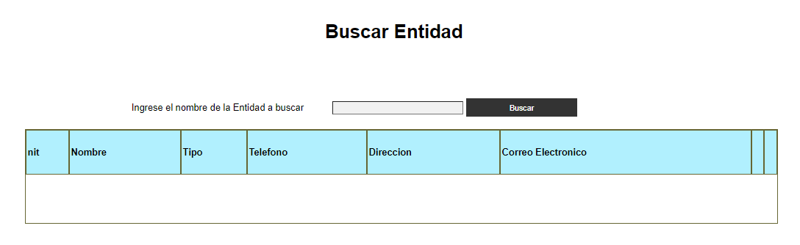

### Eliminar entidad

Aquí el usuario puede eliminar a una entidad del sistema seleccionando la opción de [Eliminar].

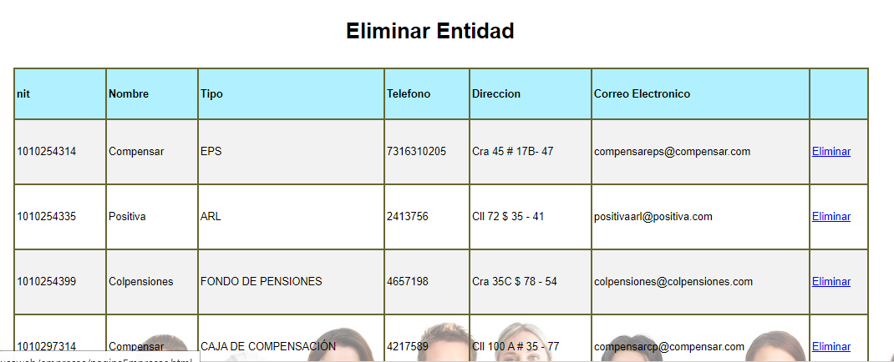

### Modificar entidad

Aquí el usuario puede modificar los datos de la entidad al seleccionar la opción de [Modificar]. Esta acción muestra el formulario con los datos de la entidad en la pantalla, con lo que el usuario puede alterar los datos a discreción.

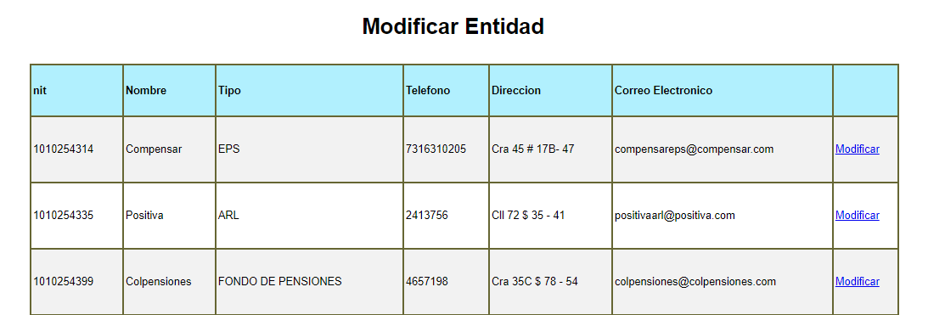

### Ver todas las entidades

Aquí el usuario puede ver todas las entidades registradas en el sistema.

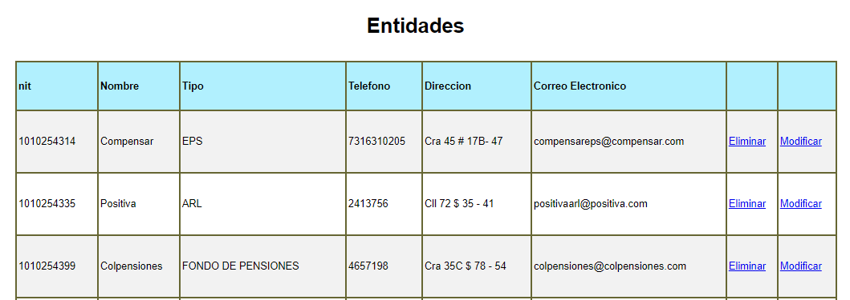

## Módulo de perfiles

En este módulo se encuentran las acciones correspondientes a la información de los perfiles registrados en el sistema.

### Añadir perfil

Aquí el usuario puede registrar un perfil en el sistema rellenando los datos en el formulario.

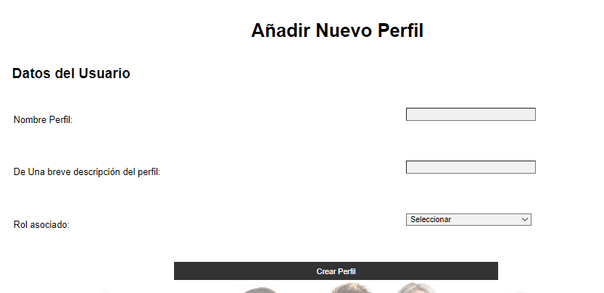

### Buscar perfil

Aquí el usuario puede buscar un perfil en el sistema ingresando su nombre.

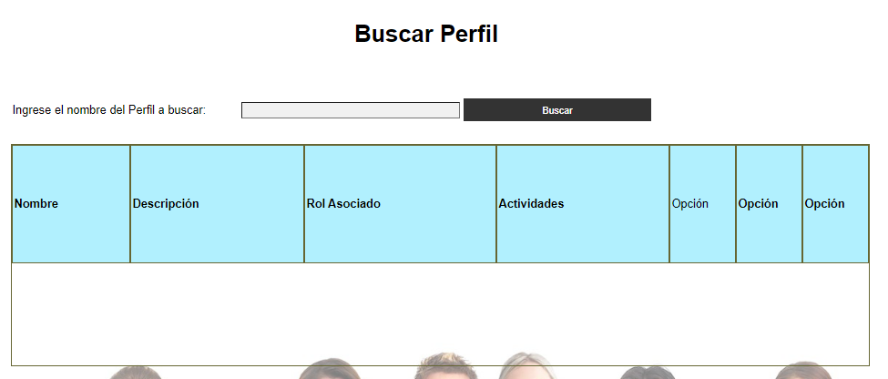

### Eliminar perfil

Aquí el usuario puede eliminar un perfil del sistema seleccionando la opción de [Eliminar].

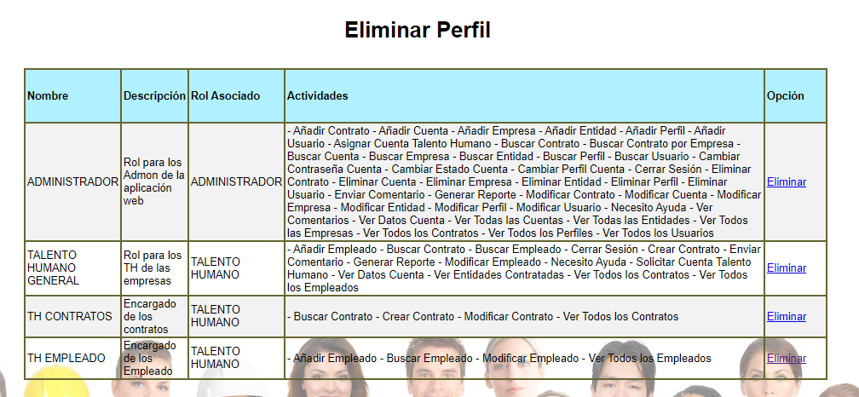

### Modificar perfil

Aquí el usuario puede modificar los datos de un perfil seleccionando la opción de [Modificar]. Esta acción muestra el formulario con los datos del perfil, por lo que el usuario puede alterar los datos a discreción.

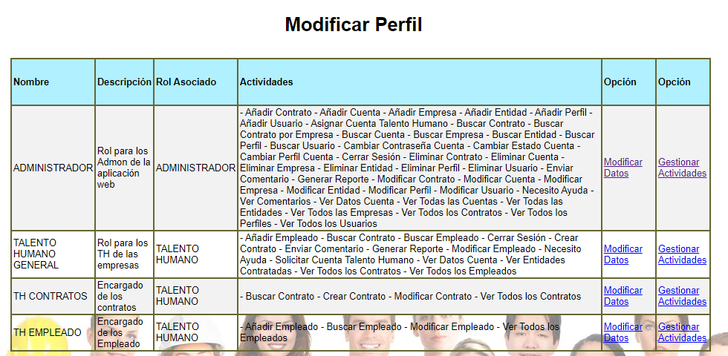

### Ver todos los perfiles

Aquí el usuario puede ver todos los perfiles registrados en el sistema.

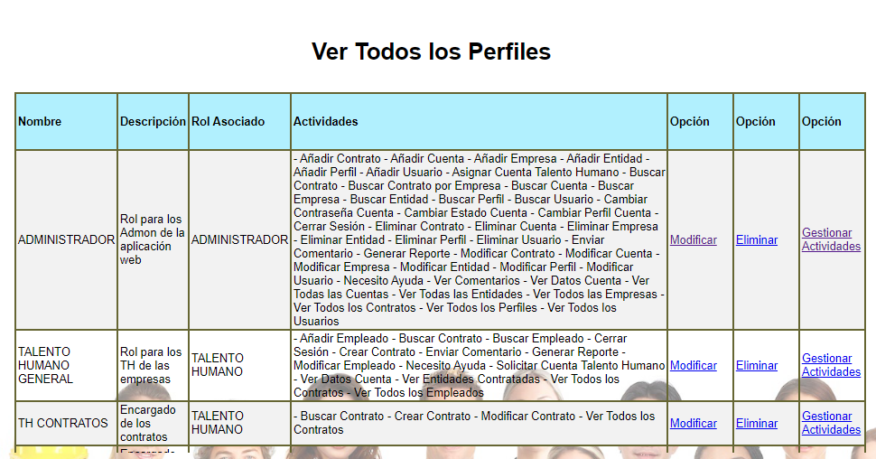

Para más información el usuario puede seleccionar la pestaña de ayuda en el menú.

# Talento Humano (empresas)

Para el uso del usuario, al ingresar con una cuenta diferente a la de administrador, existen tres módulos a los cuales puede acceder. A continuación, se explicarán para facilitar su uso por parte de los empleados.

## Módulo de empleados

En este módulo se encuentran las acciones que corresponden al manejo de la información de los usuarios en el sistema.

### Añadir empleado

Aquí el usuario puede registrar un empleado en el sistema rellenando los datos solicitados en el formulario.

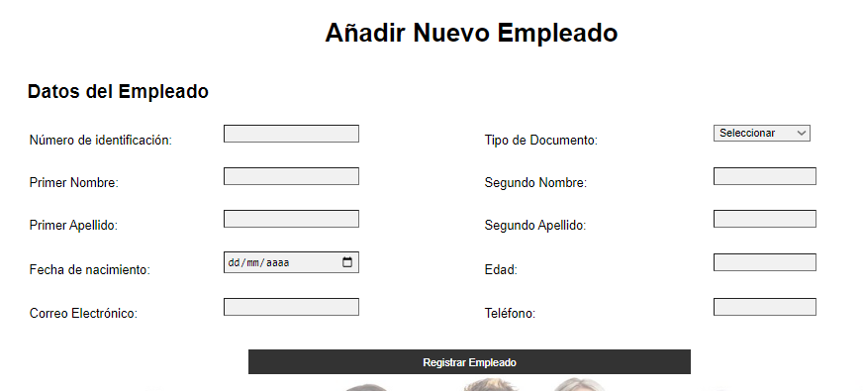

### Buscar empleado

Aquí el usuario puede buscar a un empleado ingresando su número de identificación.

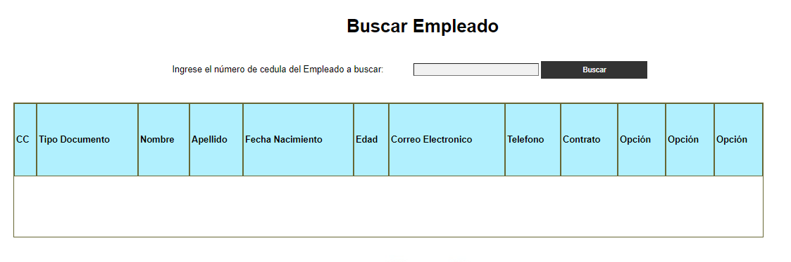

### Modificar empleado

Aquí el usuario puede modificar los datos de un empleado seleccionando la opción de [Modificar]. Esta acción muestra el formulario con los datos del empleado, por lo que el usuario puede alterarlos a discreción.

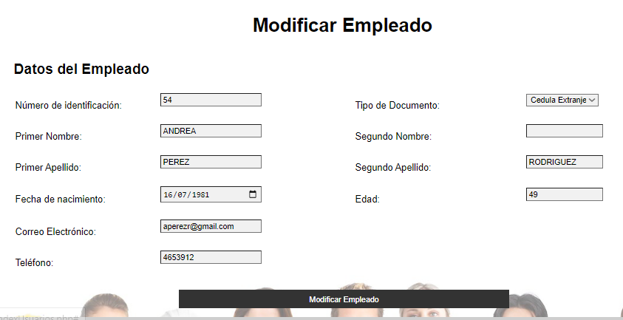

### Solicitar Cuenta Talento Humano

Aquí el usuario realiza una solicitud para cambiar el perfil de un empleado al seleccionar la opción de [Solicitar cuenta talento humano]. Esta acción muestra en pantalla un formulario en donde el usuario puede escribir la justificación de su solicitud con el fin de que sea aprobada.

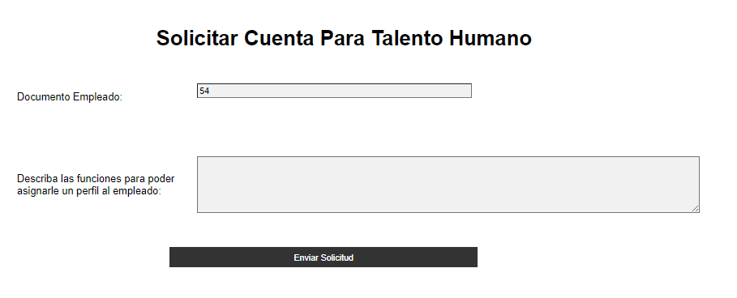

### Ver todos los empleados

Aquí el usuario puede ver todos los empleados registrados en la empresa.

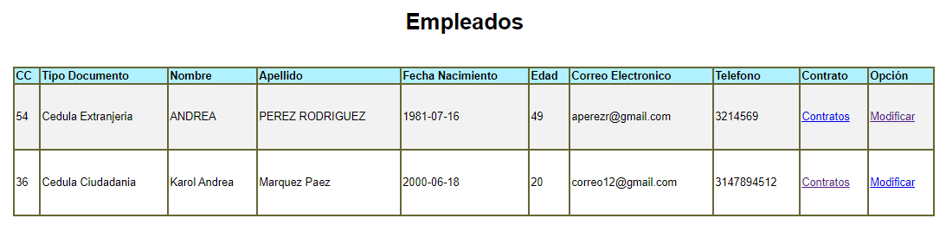

## Módulo de contratos

En este módulo se encuentran las acciones que corresponden al manejo de la información de los contratos empleados por la empresa en el sistema.

### Buscar contrato

Aquí el usuario puede buscar un contrato registrado en el sistema ingresando su número identificador.

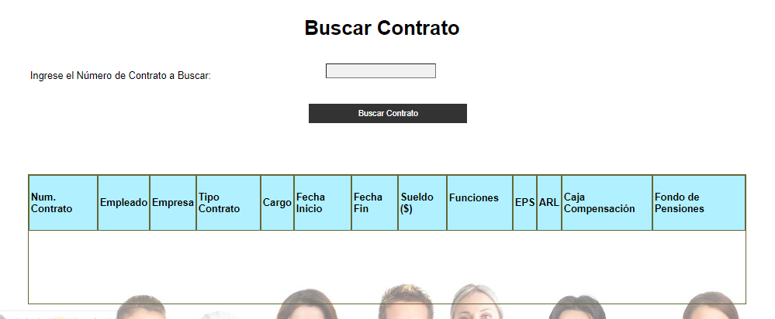

### Crear contrato

Aquí el usuario puede crear un contrato para que sea utilizado por la empresa rellenando el formulario con los datos solicitados.

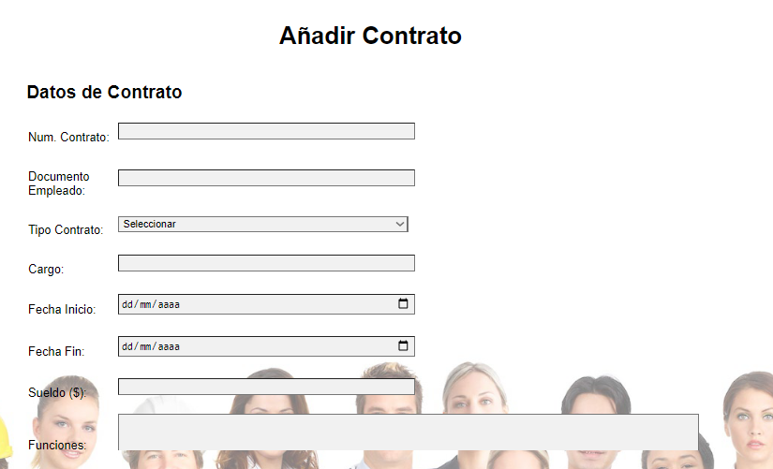

### Ver todos los contratos

Aquí el usuario puede ver todos los contratos registrados por parte de la empresa.

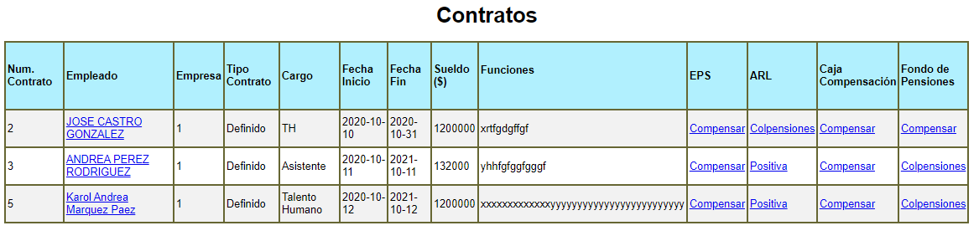

## Ver entidades contratadas

Aquí el usuario puede ver las entidades afiliadas a la empresa.

